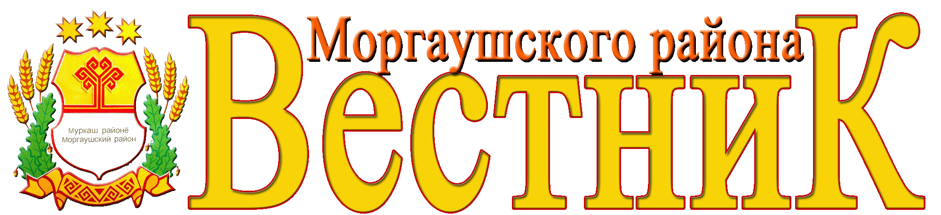
Хорнойского сельского поселения
27
апреля
2022 года
№ 10

Газета органов местного самоуправления Хорнойского сельского поселения Моргаушского района Чувашской Республики

Постановление администрации Хорнойского сельского поселения
от 27 апреля 2022 года № 19

О подготовке и проведении празднования 77 - ой годовщины Победы в Великой Отечественной войне 1941-1945 г.г. на территории Хорнойского сельского поселения Моргаушского района в 2022 году

В целях обеспечения организованного проведения мероприятий по празднованию 77-ой годовщины Победы в Великой Отечественной войне 1941-1945 годов администрация Хорнойского сельского поселения Моргаушского района п о с т а н о в л я е т:
- Для подготовки и проведения мероприятий, посвященных Дню Победы, создать оргкомитет в следующем составе:
Колесникова М.В. | глава администрации Хорнойского сельского поселения Моргаушского района Чувашской Республики, председатель оргкомитета;
Смелова Э.В. | ведущий специалист-эксперт администрации поселения, заместитель председателя оргкомитета.
Члены оргкомитета:  Александрова Л.В. | инспектор ВУС администрации поселения;
Матвеева М.А. специалист 1 разряда администрации поселения;
Иванова Л.А. директор Тойгильдинской ООШ
Железнова Ю.А. | Заведующий Тойгильдинского СДК;
Николаева М.А. | Заведующий Тойгильдинской СБ;
Михайлова Н.В. | Заведующий Хорнойским СК;
Охотникова Н.А. | Заведующий Хорнойской СБ.

2. Утвердить План основных мероприятий по подготовке и проведению празднования 77-ой годовщины Победы в Великой Отечественной войне в Хорнойском сельском поселении Моргаушского района (приложение №1).
3. Членам оргкомитета обеспечить организованное проведение мероприятий, посвященных Дню Победы.
4. Контроль за исполнением настоящего постановления оставляю за собой.

Глава администрации М. В. Колесникова

Приложение №1
к постановлению администрации
Хорнойского сельского поселения
Моргаушского района Чувашской Республики
от 27.04.2022 № 19

План мероприятий по празднованию 77-ой годовщины Победы в Великой Отечественной войне 1941-1945 г.г.
в Хорнойском сельском поселении Моргаушского района Чувашской Республики
№№ п/п | Наименование мероприятия | Сроки исполнения | Ответственные
1. | Организация публикации в районной газете «Çентерÿ ялавĕ» материалов – воспоминаний ветеранов Великой Отечественной войны и материалов о ветеранах Великой Отечественной войны. Размещение информации об инвалидах и участниках ВОВ на сайте сельского поселения | В течении года | Николаева М.А. Охотникова Н.А.
2. | Оформление стенда «Великой победе – 77 лет» | Апрель  2022 г. | Александрова Л.В.  Николаева М.А.  Охотникова Н.А.  Михайлова Н.В.
3. | Организация посещения музеев учащимися школ | Апрель-май 2022 г. | Иванова Л.А.
4. | Книжная выставка о подвигах детей в Великой Отечественной войне | Апрель  2022 г. | Николаева М.А.  Охотникова Н.А.
5. | Организация и проведение торжественных мероприятий, тематических уроков, исторических часов, уроков мужества, библиотечных уроков, конкурсов, праздничных концертов, кинопоказов в образовательных организациях и учреждениях культуры | 4-9 мая 2022г | Иванова Л.А.  Николаева М.А.  Охотникова Н.А.  Железнова Ю.А.  Михайлова Н.В.
6. | Организация и проведение экологической акции по благоустройству памятников | 23 апреля-  01 мая 2022г | Работники администрации сельского поселения, работники культуры, волонтеры
7. | Проведение конкурса рисунков, поделок и фотографий, посвященных 77-ой годовщине Победы в ВОВ 1941-1945 гг | 11 апреля-4 мая 2022 г | Иванова Л.А.  Николаева М.А  Охотникова Н.А.
8. | Организация и проведение Всероссийской общественной акции – шествия «Бессмертный полк», «Бессмертный книжный полк», акции «Письмо Победы» | 7-9 мая 2022г | Иванова Л.А.  Николаева М.А.  Охотникова Н.А.  Железнова Ю.А.  Михайлова Н.В.
9. | Ремонт и благоустройство памятников павшим воинам Великой Отечественной войны 1941-1945 г.г. | До 1 мая  2022 г. | Шефствующие организации, депутаты сельского поселения, старосты.
10. | Проведение митингов, посвященных 77- ой годовщине Победы в Великой Отечественной войне, в сельских поселениях района | 7-9 мая 2022 года | Колесникова М.В.  Старосты и депутаты деревень, работники культуры
11. | Патриотическая акция – «Георгиевская лента» | 7-9 мая  2022 года | Работники культуры и специалисты сельского поселения, волонтеры
12. | Участие в районном шествии «Бессмертный полк» | 9 мая  2022 года | Работники культуры и специалисты сельского поселения

Постановление администрации Хорнойского сельского поселения
от 27 апреля 2022 года № 20

О признании утратившим силу постановления администрации Хорнойского сельского поселения Моргаушского района Чувашской Республики от 10.11.2020 г. № 36 «Об утверждении Порядка получения муниципальным служащим в администрации Хорнойского сельского поселения Моргаушского района Чувашской Республики, разрешения представителя нанимателя (работодателя) на участие на безвозмездной основе в управлении некоммерческой организацией»

На основании экспертного заключения Государственной службы Чувашской Республики по делам юстиции от 06.04.2022 г. № 04/12-3354 администрация Хорнойского сельского поселения Моргаушского района Чувашской Республики постановляет:
1. Признать утратившим силу постановление администрации Хорнойского сельского поселения Моргаушского района Чувашской Республики от 10.11.2020 года № 36 «Об утверждении Порядка получения муниципальным служащим в администрации Хорнойского сельского поселения Моргаушского района Чувашской Республики, разрешения представителя нанимателя (работодателя) на участие на безвозмездной основе в управлении некоммерческой организацией».
2. Настоящее постановление вступает в силу после его официального опубликования в периодическом печатном издании «Вестник Хорнойского сельского поселения Моргаушского района Чувашской Республики».

Глава Хорнойского сельского поселения М.В. Колесникова

Постановление администрации Хорнойского сельского поселения
от 27 апреля 2022 года № 21

О внесении изменения в постановление администрации Хорнойского сельского поселения Моргаушского района Чувашской Республики от 07.04.2022 г. № 14 «Об установлении особого противопожарного режима на территории Хорнойского сельского поселения Моргаушского района Чувашской Республики»

На основании протеста Чебоксарской межрайонной природоохранной прокуратуры от 18.04.2022 г. № 04-01-2022 администрация Хорнойского сельского поселения Моргаушского района Чувашской Республики постановляет:
1. Внести в постановление администрации Хорнойского сельского поселения Моргаушского района Чувашской Республики от 07.04.2022 г. № 14 «Об установлении особого противопожарного режима на территории Хорнойского сельского поселения Моргаушского района Чувашской Республики» следующее изменение:
1.1. Пункт 2 Постановления изложить в следующей редакции:
« 2. На период действия особого противопожарного режима установить дополнительные требования пожарной безопасности:
- запрет на разведение костров, приготовление блюд на углях, сжигание твердых коммунальных отходов, мусора на землях, прилегающих к лесному фонду, выжигание сухой травы, в том числе на земельных участках, непосредственно примыкающих к лесам, к землям сельскохозяйственного назначения, к защитным и озеленительным лесным насаждениям, а также проведение иных пожароопасных работ;
- организация патрулирования населенных пунктов силами местного населения, проведение противопожарной пропаганды;
- информирование населения с размещением на информационных стендах на территории сельского поселения и на официальном сайте Хорнойского сельского поселения Моргаушского района Чувашской Республики в информационно-телекоммуникационной сети «Интернет» о введении на территории Хорнойского сельского поселения Моргаушского района Чувашской Республики особого противопожарного режима и связанных с этим запретов.».
2. Настоящее постановление вступает в силу после его официального опубликования в периодическом печатном издании «Вестник Хорнойского сельского поселения Моргаушского района Чувашской Республики».

Глава Хорнойского сельского поселения М.В. Колесникова

Хорнойского сельского поселения  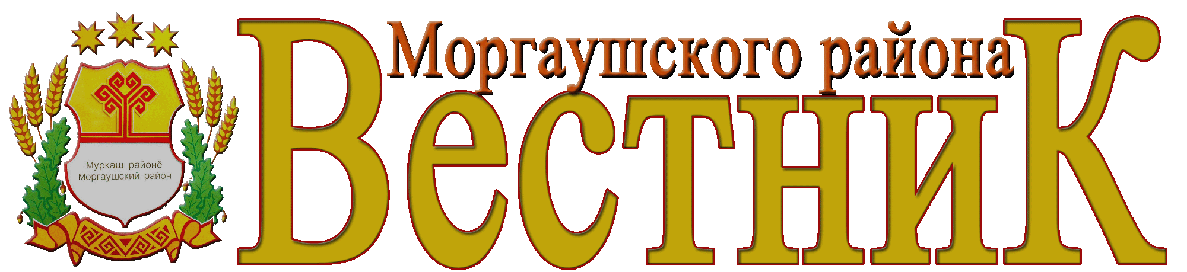  Учредитель: Собрание депутатов  Хорнойского сельского поселения Моргаушского района Чувашской Республики  (Газета учреждена решением  Собрания депутатов Хорнойского сельского поселения Моргаушского района Чувашии №С-38/2 от 06.06.2014г.)  Издается с 06 июня 2014 года | Главный редактор –  М.В. Колесникова (62-1-44)  Секретарь -  Э.В. Смелова (62-1-44) | Тираж 3 экз.  Подписано в печать  27.04.2022 г. | Адрес редакции:  ул. Новая, д.14,д. Хорной, Моргаушский район,  Чувашская Республика, 429530  Факс: 8(83541) 62-1-44  Эл. почта: hornojsk@cap.ru

